Spelregels geveltuinen Teylingen

1. Algemeen:
1.1 Een geveltuin is een strook planten, een klein tuintje, tegen de gevel van een woning of gebouw.
1.2 Wanneer een geveltuin aangelegd wordt op grond dat eigendom is van de gemeente, blijft de grond ook na het aanleggen van de geveltuin eigendom van de gemeente.
1.3 De onderstaande spelregels zijn van toepassing op alle geveltuinen in Teylingen.
1.4 De eigenaar van het pand waaraan de geveltuin grenst, moet akkoord zijn met de aanleg hiervan.
1.5 De bewoner is verantwoordelijk voor het onderhoud en de instandhouding van de geveltuin.
1.6 De bewoner moet zelf met het initiatief komen voor het aanleggen van een geveltuin.
1.7 De gemeente kan niet verantwoordelijk worden gehouden voor eventuele schade die aangebracht wordt aan de geveltuin tijdens werkzaamheden in de fysieke buitenruimte.

2. Registratie:
2.1 De bewoner dient de geveltuin te melden via adoptiegroen@hltsamen.nl. Vermeld uw naam, adres en de oppervlakte van de geveltuin.
2.2 Enkele kabels en leidingen liggen dichter aan de oppervlakte rondom gebouwen. Wanneer u mechanisch gaat graven dient u een KLIC* melding te doen. Door deze melding weet u als bewoner waar er rondom het huis kabels en leidingen liggen, ook de nutsbedrijven zijn hierdoor op de hoogte van de graafwerkzaamheden.
2.3 Wanneer u handmatig gaat graven is een KLIC melding niet verplicht, u dient echter wel rekening te houden met mogelijk aanwezige kabels en leidingen tijden de graafwerkzaamheden. Bij schade aan kabels en leidingen wordt de veroorzaker aansprakelijk gesteld.

3. Afmetingen:
3.1 De vrije doorgang op het trottoir moet minimaal 1.50 meter blijven, dit i.v.m. minder valide en mobiele personen. Dit geldt ook als er paaltjes en bomen aanwezig zijn.
3.2 De geveltuin mag maximaal 60 cm breed zijn gemeten vanaf de gevel en heeft maximaal de gevellengte van het gebouw.
3.3 Er mag maximaal 30 cm diep gegraven worden. Bij schade aan kabels en leidingen wordt de veroorzaker aansprakelijk gesteld.

4. Veiligheid:
4.1 Het is verplicht de geveltuin aan te leggen met kantopsluiting van de tegels of klinkers die uit de bestrating zijn weggenomen, of met een andere lage kantopsluiting die maximaal 10 cm hoog is. Er moet een kantopstelling worden gemaakt om verzakking van de stoeptegels te voorkomen.
4.2 Begroeiing mag geen overlast en veiligheidsrisico`s voor voorbijgangers, spelende kinderen, mindervaliden en/of buren veroorzaken.
4.3 Openbare verlichting en toebehoren, zoals elektriciteitskastjes, moeten zichtbaar en bereikbaar blijven. Gemeente en nutsbedrijven hebben altijd vrije toegang tot de kabels en leidingen onder de geveltuin. Voor eventuele schade aan de geveltuin kan de gemeente niet verantwoordelijk worden gesteld.
4.4 Bomen op openbare grond moeten goed toegankelijk blijven om eventueel gesnoeid of gekapt te worden.
4.5 Het gebruik van chemische bestrijdingsmiddelen is niet toegestaan.

5. Beeldkwaliteit:
5.1 Geveltuinen mogen in elke** straat worden aangelegd, maar niet in winkelstraten, bij terrassen of andere uitstallingen.
5.2 Stoeptegels en afgegraven zand moet worden bewaard, zodat de bestrating in oorspronkelijke staat kan worden hersteld. Asfalt mag niet worden opengebroken voor de aanleg van een geveltuin.
5.3 Bomen, breed groeiende struiken en vijvers zijn niet toegestaan. Deze kunnen schade toebrengen aan gebouwen, kabels en leidingen.
5.4 Als de bewoner van het huis met een geveltuin verhuist, dient de oude bewoner te overleggen met de nieuwe bewoner over het onderhoudt van de geveltuin. De verantwoordelijkheid voor het onderhoud kan of overgedragen worden, of de oude bewoner hersteld de straat weer in de oorspronkelijke staat.
5.5 De geveltuin moet in gebruik zijn als tuin en moet bijdragen aan de groenbeleving van de buurt. Het mag dus geen opslagplaats worden van fietsen, tegels, of andere zaken bevatten naast beplanting.
5.6 De gemeente heeft te allen tijde het recht om bij verwaarlozing of het niet voldoen aan bovenstaande spelregels bestuursdwang toe te passen en te eisen de situatie weer in oude staat terug te brengen.

6. Inrichting
Overzicht geschikte en ongeschikte planten.

* Bij mechanische graafwerkzaamheden bent u verplicht om een KLIC melding te doen: KLIC-melding doen particulier: meld uw graafwerkzaamheden. - Kadaster.nl particulier
** In Teylingen staan Rijks- en gemeentelijke monumenten. Ook is een deel van Warmond aangewezen als Rijks beschermd dorpsgezicht, zie bijlage 1 en 2. Als er een wens is voor een geveltuin voor een monument, een beeldbepalend object of binnen het beschermde dorpsgezicht dan is het nodig bij de gemeente een omgevingsvergunning aan te vragen. Afhankelijk van het adres kan dit een aanleg- en/of monumentenvergunning zijn. Neem contact op met de afdeling vergunningen zodat zij u kunnen adviseren welke vergunningen u dient aan te vragen.

Bijlage 1: Kaart Rijks beschermd dorpsgezicht Warmond van 2 juni 2004

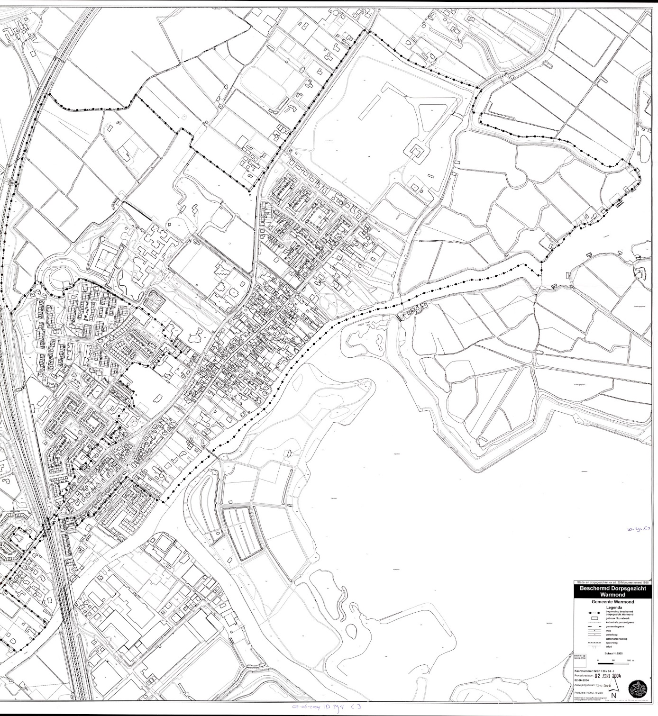
Figuur 1 Begrenzingskaart deel 1

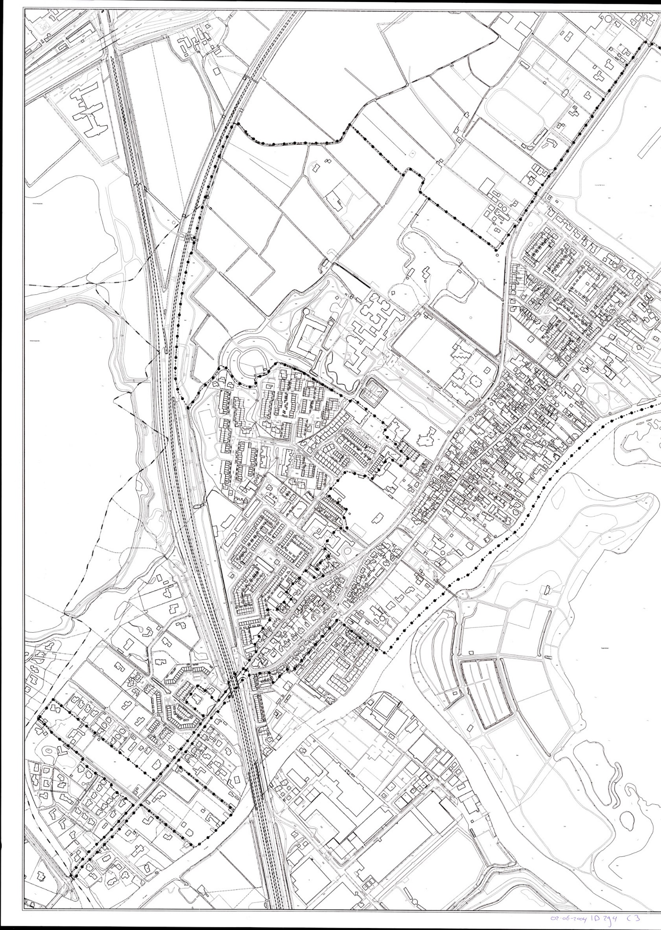
Figuur 2 Begrenzingskaart deel 2

Bijlage 2

Begripsbepalingen

- gemeentelijk monument: monument of archeologisch monument dat is aangewezen door burgemeester en wethouders en ingeschreven in het gemeentelijk monumentenregister;
- monument: onroerende zaak die deel uitmaakt van cultureel erfgoed;
- rijksmonument: monument of archeologisch monument dat door Onze minister van Onderwijs, cultuur en wetenschap is aangewezen en ingeschreven in het rijksmonumentenregister; ¹
- rijks beschermde stads- en dorpsgezichten: stads- en dorpsgezichten die door Onze minister van Onderwijs, cultuur en wetenschap zijn aangewezen. Daarnaast zijn zij aangeduid in een bestemmingsplan.

Artikel 1.1. Erfgoedwet

